PROBLEMI SUL CALORE ED IL LAVORO
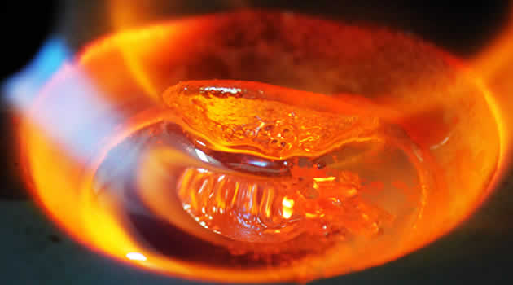

- Scaldi un blocco di argento con 57 calorie, portando la sua temperatura da 22°C a 42°C. Quanto argento hai riscaldato? [hint: cerca su Internet il calore specifico dell’argento. m=50g]

- Quanto tempo ti occorre per scaldare 100g di acetone, portando la sua temperatura da 18°C a 40°C usando un bruciatore che fornisce una potenza calorica di 30cal/s? [hint: cerca su Internet il calore specifico dell’acetone. Δt=38,72s]

Per risolvere i problemi sottostanti devi tenere conto che 1cal = 4,186 J ; cioè che il dissipare 4,186 J produce un calore equivalente ad 1caloria

- Un’auto precipita in un burroneee!! Per fortuna sopra di essa non c’è nessuno… sotto il burrone, dopo un salto di 12m, c’è una piscina d’acqua alla temperatura di 16°C. Se l’auto possiede una massa di 1300kg ed è precipitata partendo da ferma, dopo che tutta la sua energia si è trasformata in calore qual è la temperatura a cui giunge l’acqua? Considera che il volume della piscina sia 60m³ e trascura la capacità termica dell’auto (molto inferiore a quella dell’acqua) [hint: calcola l’energia cinetica guadagnata dall’auto nella caduta e poi trasformala in calore. T= 16,61°C]

- Come cambia la risposta di cui sopra se l’auto fosse stata lanciata nel burrone con una velocità iniziale di 15m/s? [Tieni conto che adesso hai anche l’energia cinetica iniziale da considerare… T=17,2°C]

Aiutooo!!! L’ascen-sore scende!!! Ma cosa gridi, scioc-china?! Hai mai vi-sto un ascensore che una volta salito non scende più?
- Un ascensore sta scendendo… aiuto!!! Ma cosa gridi, sciocco: è normale che un ascensore riscenda dopo essere salito. Quello che è strano è che esso scenda con velocità uniforme invece che accelerata: ciò significa che il Lavoro della forza-peso, che accelererebbe l’ascensore durante la caduta, è dissipato dagli attriti. Se l’ascensore possiede una massa complessiva di 800kg ed è sceso per 9m, quanto Lavoro ha dissipato? E quanto calore? (praticamente lo stesso esercizio di cui sopra) [Ldissipato = 70.560J = 16,856 Kcal]

- Se il calore dissipato dall’ascensore di cui sopra riscalda l’aria del condotto dell’ascensore, che ha un volume di 16m³, di quanti gradi la riscalda? Tieni conto che la densità dell’aria è 1,1kg/m³ e che il suo calore specifico a pressione costante è cp=0,240 cal/(g⋅°C) – uso il calore specifico a pressione costante perché l’aria si riscalda alla pressione atmosferica [hint: prima trova la massa dell’aria. ΔT=3,99°C ; in realtà il calore si propaga anche fuori dal condotto dell’ascensore attraverso i muri e l’aria esterna, cosicché tale riscaldamento non si avverte]

